使用

使用

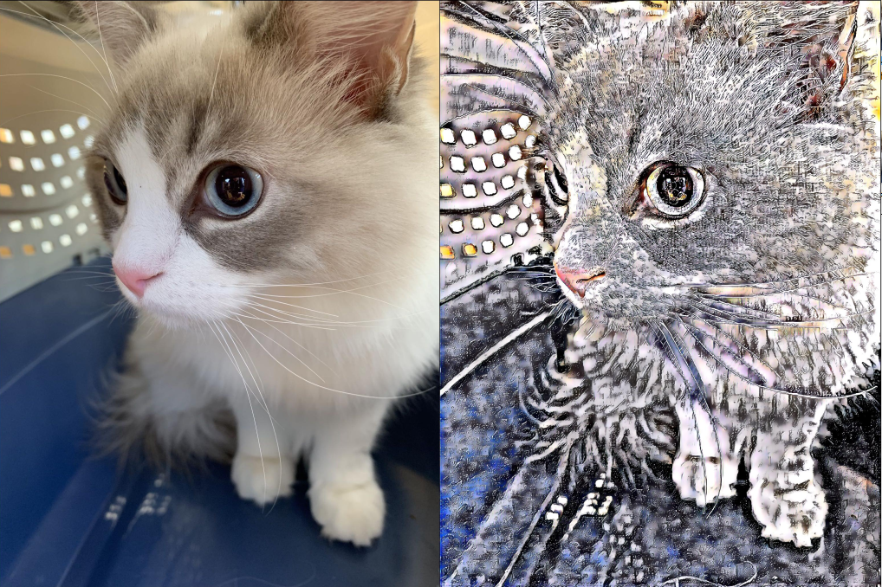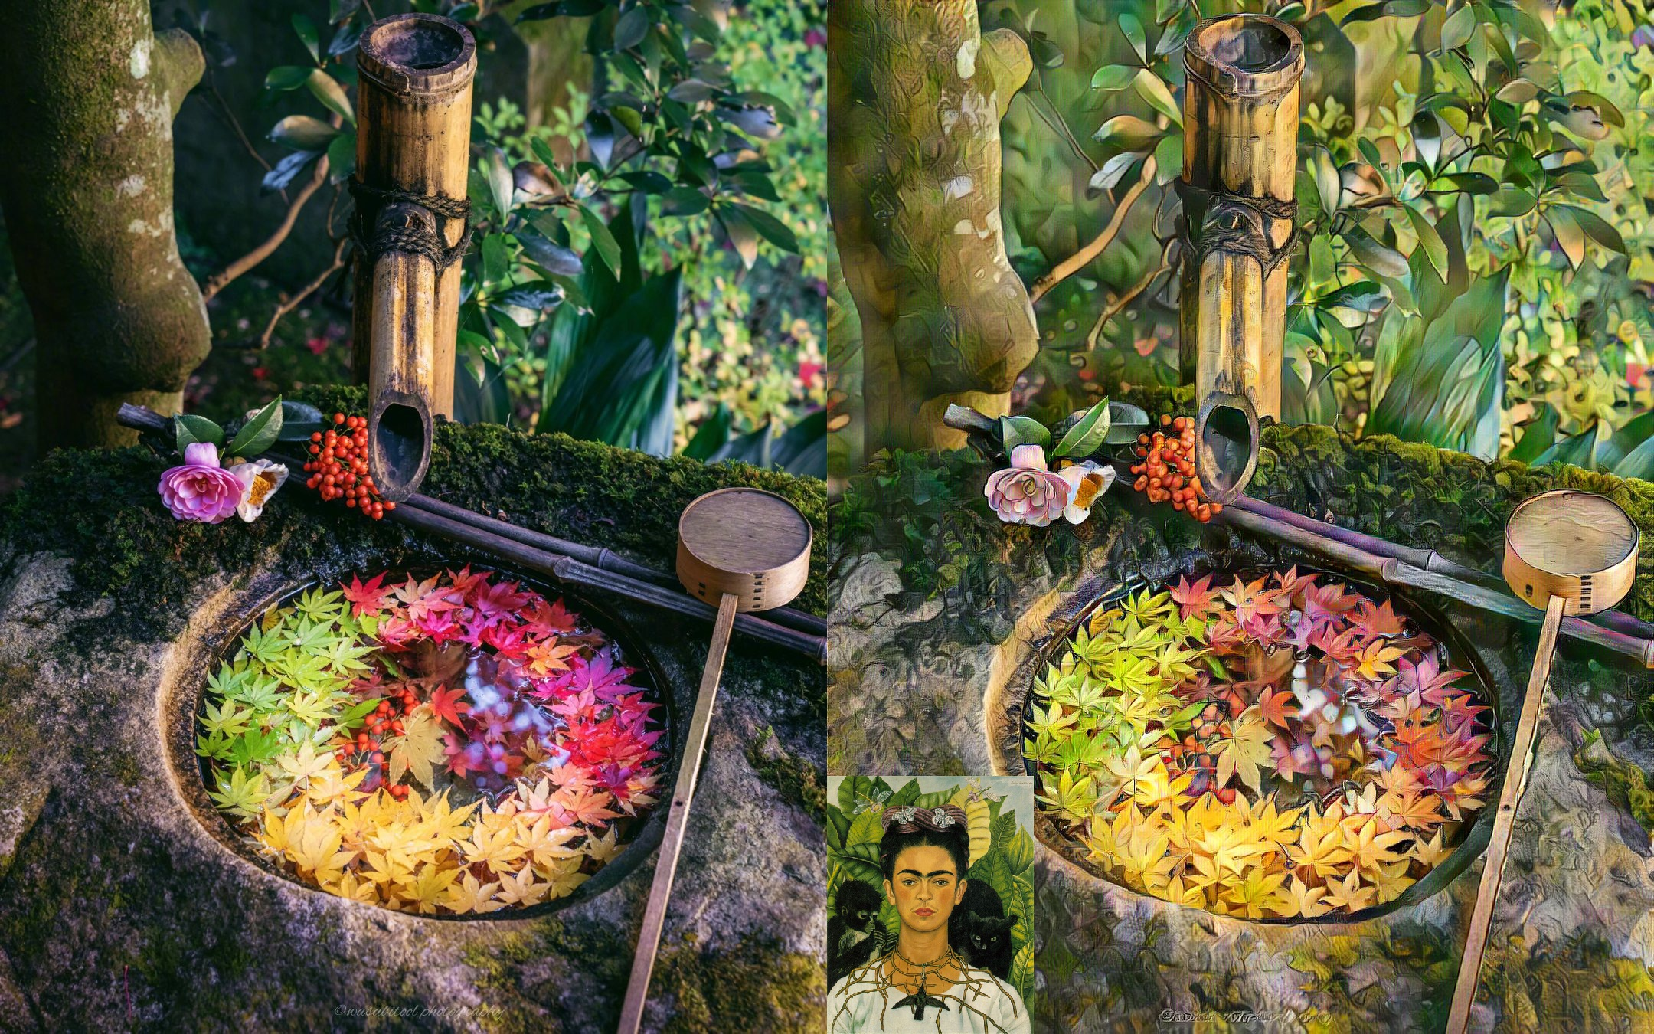

相册

风格

后期首页要考虑做成一个图片社区的形式，不仅展示风格，还会展示用户合成的图片，教程等。

转换页面：

关键是有几个元素看怎么组织：

根据风格选图片，从首页进来，或者从选风格模式，点击换图片按钮，选图片模式，首先进入弹窗或者首页去选图，选了之后下方的列表显示当前文件夹的图片列表，点击可以切换。这个时候要将风格图片显示出来，浮动上方的感觉

选图模式到选风格模式，直接点击风格图片或者风格按钮即可。

同样的，选风格选了之后进入风格分组或者文件夹

选风格怎么选取自己图片和从网络选取：

双栏模式，上面风格下面分类：我们提供的，本地的

然后还有几个按钮，一个是去P图，现在就加上

后期还有属性调整按钮